Umgang mit Termen in einem Tabellenkalkulationsprogramm
1. Grundbegriffe : Tabelle – Spalte – Zeile – Zelle – Zellinhalt
Die Abbildung zeigt einen Tabellenausschnitt mit 8 Spalten ( A bis H ) und 15 Zeilen.
Der Tabellenausschnitt ist unterteilt in 8 x 15 = 120 Zellen von A1 bis H15

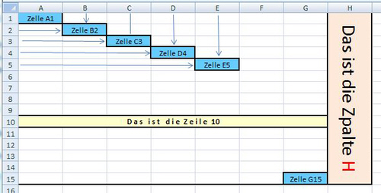
- In Zellen kann man unterschiedliche Inhalte eingeben: Text, Zahlen oder Formeln (Terme).
- Zellen kann man formatieren: Man kann sie mit einem Rahmen versehen, ihre Größe ändern oder den Hintergrund farbig gestalten
2. Inhalte eingeben
a) Text und Zahlen eingeben
Aufgabe 1: Gib folgende Texte und Zahlen in die entsprechenden Zellen ein
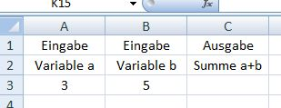
b) Formel (Term) zur Berechnung der Summe eingeben.

Aufgabe 2: Gib die richtige Formel ein.
Der Wert für die Variable a steht in der Zelle A3 und der Wert für die Variable b steht in der Zelle B3.
Die Formel geben wir in die Zelle C3 ein.
Eine Formel beginnt immer mit einem Gleichheitszeichen, danach kommen die entsprechenden Programmbefehle.
In unserem Fall sagen wir dem Programm mit der Formel: „Addiere die beiden Zahlen in den Zellen A3 und B3 und gib den Wert der Summe in Zelle C3 aus.
Dazu geben wir folgende Formel in die Zelle C3 ein : = A3+B3
Drückt man nach der Eingabe der Formel die "ENTER" Taste, berechnet das Programm die Summe der beiden Zahlen, die in den Zellen A3 und B3 stehen.

Aufgabe 3:
Erstelle in den Zeilen darunter Tabellen zur Berechnung der Differenz a-b, des Produkts a∙b und des Quotienten a:b.
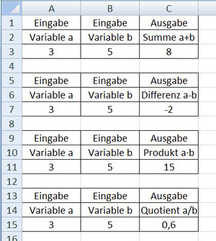
Aufgabe 4:
Erstelle eine Tabelle, mit der man den Umfang und den Flächeninhalt beliebiger Rechtecke berechnen kann.
